國小社會第七冊六上
第三單元：社會的變遷第1課：人口問題面面觀
題目編號：640615
政府在民國 50 年代曾經推動「家庭計畫」以減緩人口成長速度，下列哪一項是當時推行的人口宣導政策？ ○三個孩子恰恰好○女孩比男孩好○不生孩子會更好○男孩女孩一樣好。
答案：○
題目編號：640616
林林鎮的出生率不斷上升，會為當地帶來什麼影響？ ○人口減少○幼年人口減少○平均年齡下降○平均年齡上升。
答案：○
解析：○出生率不斷上升，會使幼年人口增加，降低平均年齡。
題目編號：640617
下列哪一項是臺灣在民國 50 年代積極推動「家庭計畫」的原因？ ○鼓勵生育○鼓勵節育○鼓勵父母雙方都出外工作○鼓勵個人身心發展。
答案：○
題目編號：640618
吉吉王國人口太少，國王想要使國家的人口成長速度增加，倡導下列哪一項觀念有助於達到這個目標？ ○多子多孫多福氣○一個孩子不嫌少○男主外、女主內○男孩女孩一樣好。
答案：○
解析：○○比較適合用來宣導節育。○此觀念和人口成長較無關。
題目編號：640619
下列哪一項不是 臺灣在光復以後，人口總數加速成長的原因？ ○醫療衛生進步○社會漸漸安定○死亡率逐年下降○出生率逐漸下降。
答案：○
題目編號：640620
下列哪一項不是 臺灣在民國 50 年代人口成長漸趨緩慢的原因？ ○出生率逐漸下降○死亡率大幅下降○政府推動「家庭計畫」鼓勵節育○進入工商業社會之後，人們對養兒育女觀念的改變。
答案：○
題目編號：640621
人口老化問題如果愈來愈嚴重，將會帶來許多影響，但是並不包括下列哪一項？ ○國家財政負擔減輕○需要被扶養的人口增加○人口平均年齡增加○增加青、壯年人口的負擔。
答案：○
解析：○政府需負擔老年人的醫療、福利等支出，財政負擔會加重。○老年人口屬於被扶養人口。
題目編號：640622
下列哪一項不是 臺灣目前面臨的人口問題？ ○少子化○高齡化○死亡率大於出生率○未來可能會有人口逐漸遞減的現象。
答案：○
題目編號：640623
現代臺灣醫療十分進步，下列哪一項不是醫療進步帶來的影響？ ○老年人口增加○男、女兩性的平均壽命延長○出生嬰兒的死亡率降低○人口平均壽命降低。
答案：○
題目編號：640624
下列哪一項是近年來政府鼓勵適度提高生育率的原因？ ○臺灣在不久的未來可能會產生「人口遞減」的現象○提高臺灣國際地位○增加國軍部隊人數○臺灣總人口數太少。
答案：○
題目編號：640625
目前臺灣的老年人口已經超過總人口的 7％以上，我們稱之為什麼社會？ ○少子化社會○高齡化社會○工業化社會○都市化社會。
答案：○
題目編號：640626
下列哪一項是描述終身學習社會的情形？ ○書中自有黃金屋，書中自有顏如玉○不經一事，不長一智○活到老，學到老○三百六十行，行行出狀元。
答案：○
解析：○是古代勸人讀書的諺語，意思是指只要書讀得好，富貴利祿自然來。
題目編號：640627
下列哪一項不是 臺灣教育改革的方向？ ○培養國際觀，認識世界各國文化○快樂學習，自信發展○運用資訊科技，擴大學習的領域○強調「萬般皆下品，唯有讀書高」。
答案：○
題目編號：640628
小昇看到報紙的某則新聞寫道：「民國 84 年時，臺灣每 9 位工作年齡人口扶養 1 位老人；但到了民國 125 年時，臺灣將變成每 3 位工作年齡人口扶養 1 位老人。」這個新聞顯示出什麼意義？ ○人口外移嚴重○人口老化嚴重○出生率居高不下○人口總數不斷成長。
答案：○
解析：這段話的意思表示青、壯年人扶養老年人的負擔加重，代表人口老化問題嚴重。
題目編號：640629
小云晚上看電視新聞時，聽到主播報導：「昨天欣欣市發生命案，80 歲的獨居老人王阿明心臟病發，被人發現時，早已沒有生命跡象，這是獨居老人容易發生的意外，警方呼籲市民多多提高警覺。」這件新聞凸顯的問題，我們不應該怎麼面對？ ○關心周遭老年人的生活○擔任志工照顧獨居老人○對獨居老人敬而遠之○鼓勵老人參與社會服務工作。
答案：○
題目編號：640630
根據內政部統計：「我國的男、女平均壽命有延長的趨勢，而且女性的平均壽命略高於男性。」下列哪一項不是造成此現象的原因？ ○有比較多的女性從事危險性較高的工作○有比較多的男性從事危險性較高的工作○衛生條件改善○醫學技術進步。
答案：○
解析：○使得男性平均壽命略低於女性。○○使得我國男、女平均壽命延長。
題目編號：640631
下列哪一項不是從民國 57 年後，臺灣教育的改變？ ○國民義務教育由九年延長為十二年○教育普及○大幅提升了國民的教育程度○各級學校數目增加。
答案：○
題目編號：640632
小玲的爺爺參加政府開辦的國民年金，每月繳納固定費用，等到他年滿 65 歲之後就可每月領取年金。請問下列哪一項是政府開辦國民年金的目的之ㄧ？ ○增加稅收○為表示我國是已開發國家○全面照顧老年人的生活○要求青、壯年人多負擔對老年人的照顧。
答案：○
解析：○每月領取的年金可讓老年生活有初步的保障。
題目編號：640633
下列哪一項不是近年來臺灣教育改革的方向主軸？ ○資訊教育○環境教育○階級教育○性別平等教育。
答案：○
題目編號：640634
臺灣在什麼時候開始積極推動家庭計畫，鼓勵節育？ ○民國 30 年代○民國 40 年代○民國 50 年代○民國 70 年代。
答案：○
題目編號：640635
臺灣在光復以後，由於社會逐漸安定的關係，出現了下列哪一種情況？ ○出生率逐漸上升○死亡率逐年提高○醫療衛生無法進步○人口總數快速減少。
答案：○
題目編號：640636
下列什麼情況能使一個地區的人口成長速度減緩？ ○出生率提高○死亡率降低○倡導多子多孫多福氣的觀念○鼓勵大家節育。
答案：○
題目編號：640637
下列哪一項不是政府在民國 50 年代進行的人口宣導政策？ ○兩個孩子恰恰好○男孩比女孩好○一個孩子不嫌少○男孩女孩一樣好。
答案：○
題目編號：640638
出生率下降會帶來什麼影響？ ○人口成長○出生嬰兒數增加○平均年齡上升○平均年齡下降。
答案：○
題目編號：640639
近年來臺灣在人口方面遇到了什麼問題？ ○人口平均年齡上升○出生的嬰兒數減少○未來人口可能會有逐漸遞減的現象○以上皆是。
答案：○
題目編號：640640
人口老化會帶來什麼影響？ ○增加青、壯年人口的負擔○需要扶養的人口減少○人口平均年齡降低○以上皆是。
答案：○
題目編號：640641
九年國民義務教育是從民國幾年開始實施的？ ○ 38 年○ 42 年○ 57 年○ 69 年。
答案：○
題目編號：640642
臺灣的教育從民國 57 年之後，有著什麼樣的改變？ ○國民義務教育由六年延長為九年○各級學校數目增加○教育普及，大幅提升了國民的教育程度○以上皆是。
答案：○
題目編號：640643
下列哪一項不是教育改革、邁向現代化的目的？ ○讓孩子快樂、自信的發展○培養國際視野○應付考試題目○學習與人合作。
答案：○
題目編號：640644
下列哪一項不是 臺灣現今對教育發展的期望？ ○使教育現代化○提高教育品質○建立終身學習的觀念○建立讀書優先的觀念。
答案：○
題目編號：640645
政府在民國 50 年代積極推動什麼計畫來鼓勵節育？ ○衛生計畫○環境計畫○理財計畫○家庭計畫。
答案：○
題目編號：640646
如果畫出一張「民國 50～96 年臺 閩地區人口成長變遷」的折線圖，圖上的線段可用怎樣的話來形容？ ○逐漸下降○從中大幅下降○忽高忽低○逐漸上升。
答案：○
題目編號：640647
臺灣在光復之後，曾經有人口快速增加的現象，但是現在的人口成長卻趨於緩慢，原因是什麼？ ○政府曾推動「家庭計畫」鼓勵節育○進入工商業社會之後，人們對養兒育女觀念的改變○近年來的出生率逐漸下降○以上皆是。
答案：○
題目編號：640648
政府在民國 50 年代推行「家庭計畫」時，所宣導的觀念是幾個孩子恰恰好？ ○ 4 個○ 3 個○ 2 個○ 1 個。
答案：○
題目編號：640649
醫療的進步可能會帶來什麼影響？ ○人們對養兒育女的觀念改變○出生嬰兒的死亡率增加○人口的平均壽命延長○老年人口減少。
答案：○
題目編號：640650
近年來臺灣已逐漸邁入人口零成長的階段，現階段我們應努力的目標是什麼？ ○鼓勵適度提高生育率○努力降低人口數○鼓勵大家多生男孩○鼓勵大家多生女孩。
答案：○
題目編號：640651
目前臺灣正面臨了什麼人口問題？ ○出生嬰兒數大幅增加○未來可能產生人口遞減的現象○人口平均年齡逐漸下降○嬰兒的死亡率不斷上升。
答案：○
題目編號：640652
所謂「高齡化社會」的定義，是指老年人口超過總人口數的多少比例以上？ ○ 7％ ○ 10％ ○ 15％ ○ 20％。
答案：○
題目編號：640653
哪些國家已進入「高齡化社會」？甲國：總人口數 1,538,500 人，老年人口數 127,743 人；乙國：總人口數 8,852,130 人，老年人口數 527,850 人；丙國：總人口數 743,120 人，老年人口數 55,100 人；丁國：總人口數 25,445,000 人，老年人口數 700,350 人： ○甲國、丙國○乙國、丁國○甲國、乙國、丙國○丙國、丁國。
答案：○
解析：老年人口比率，甲國：8.30％，乙國：5.96％，丙國：7.41％，丁國：2.75％。
題目編號：640654
與其他年齡層的人口比起來，政府更需要為老年人提供哪方面的規畫與照顧？下列哪一項不是？ ○醫療○安養○休閒生活○生育。
答案：○
題目編號：640655
下列哪一個人是老年人口？○ 47 歲的張先生○ 53 歲的陳先生○ 64 歲的李先生○ 70 歲的林先生
答案：○
解析：65 歲以上的人稱為老年人。
題目編號：640656
下列關於老年人口的敘述，哪一項正確？ ○常探望並表達關心，可以使老年人在精神生活上更加愉快○老年人較不需要醫療照顧○老年人因為年紀大了，所以不能從事社會服務的工作○老年人退休以後的生活規畫，要靠自己來，政府無法幫忙規畫。
答案：○
題目編號：640657
世界各國為了讓下一代能夠在多變的社會下愉快的生活，並提高人口素質、提升國家和社會的競爭力，紛紛大力推動什麼改革？ ○文化改革○教育改革○政治改革○音樂改革。
答案：○
題目編號：640658
下列哪一項不是九年國民義務教育帶來的影響？ ○聯考的廢除○各級學校數目增加○識字率提高○國民教育程度提高。
答案：○
題目編號：640659
臺灣近年來的教育改革，比較重視什麼？ ○環境教育○資訊教育○性別平等教育○以上皆是。
答案：○
題目編號：640660
民國 50 年代，政府積極推動「家庭計畫」的目的是什麼？ ○鼓勵生育○鼓勵雙薪家庭○鼓勵節育○希望爸爸回家吃晚餐。
答案：○
題目編號：640661
第二次世界大戰後出現「戰後嬰兒潮」，是指二次大戰後出生的嬰兒相當多。造成此種現象的可能原因是什麼？ ○各國比賽人口數目○社會漸漸安定○死亡率逐年上升○男、女性別比例差距過大
答案：○
解析：戰爭結束後會使社會逐漸安定。
題目編號：640662
我國於民國哪一年進入高齡化社會？ ○ 57 年○ 75 年○ 82 年○ 90 年。
答案：○
題目編號：640663
政府實施九年國民義務教育之前，國民義務教育原為幾年？ ○三年○四年○五年○六年。
答案：○
題目編號：640664
我國目前正面臨人口遞減隱憂的主因是什麼？ ○出生率持續上升○出生率不斷下降○離婚率逐年升高○外籍配偶比例逐年增加。
答案：○

題目編號：640686
老師交待每位同學都要去找過去臺 閩地區出生率、死亡率變遷圖，並且要加以解釋圖表背後的涵義，大大在網路上看到下面這張「民國 50～96 年臺 閩地區出生率、死亡率變遷圖」，這時候需要聰明的你幫忙他回答以下問題。
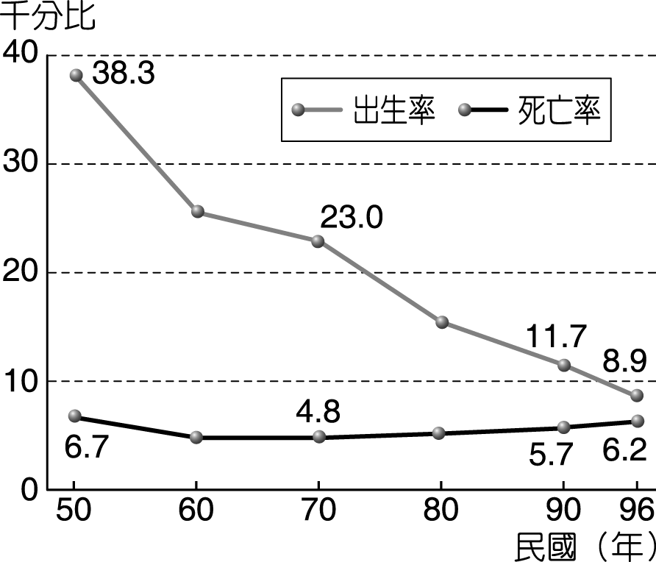
(１)從這張圖中，我們可以發現出生率（逐年上升／逐年下降／不變）、死亡率（先升後降／先降後升）。
(２)承上題，這些現象會造成哪些問題？請打ˇ。
○（ ）未來產生人口遞增現象。
○（ ）未來產生人口遞減現象。
○（ ）人口平均年齡逐漸上升。
○（ ）人口平均年齡逐漸下降。
答案：(１)逐年下降，先降後升；(２)○ˇ，○ˇ
題目編號：640687
娃娃是班上的社會小老師，上完社會課後她協助老師設計一些問題來讓同學練習，請你也來回答看看。
(１)從圖中可以看出，臺灣從 50 年代以後至今，人口總數（持續增加／差異不大／漸趨減少）。
(２)承上題，造成此現象的原因有哪些？請打ˇ。
○（ ）醫療衛生還是非常落後，死亡率居高不下。
○（ ）醫療衛生進步，死亡率逐年下降。
○（ ）已婚婦女不就業，專心照顧小孩。
○（ ）社會漸漸安定，出生率逐漸上升。
(３)民國 50 年代後，人口成長漸趨緩慢的原因有哪些？請打ˇ。
○（ ）政府積極推動「家庭計畫」鼓勵節育。
○（ ）養育子女的成本提高。
○（ ）「多子多孫多福氣」的觀念依舊沒變。
○（ ）進入工商業社會後，人們對養兒育女觀念的改變。
答案：(１)持續增加；(２)○ˇ，○ˇ；(３)○ˇ，○ˇ，○ˇ
題目編號：640688
小小從小和爺爺的感情很好，她常常和爺爺一起去散步，認識許多爺爺的好朋友，使她特別關心關於老人的議題。她在報紙上看到下面這張圖，決定設計一些問題來喚起大家的注意，請你也來回答看看。
(１)（ ）所謂的「高齡化社會」，是指老年人口占總人口數多少比例以上？ ○ 5％○ 6％○ 7％○ 8％。
(２)（ ）老年人口是指年齡超過幾歲以上的人？ ○ 60 歲○ 65 歲○ 70 歲○ 75 歲。
(３)我們可從上圖中發現什麼現象？請打ˇ。
○（ ）老年人口比例愈來愈多。
○（ ）老年人口比例愈來愈少。
○（ ）將形成人口老化的問題。
○（ ）將形成少子化的問題。
(４)老年人口比例如果持續增加，將會對社會造成哪些影響？請打ˇ。
○（ ）出生率提高。
○（ ）青、壯年人口的負擔加重。
○（ ）增加國家競爭力。
○（ ）政府的財政負擔加重。
答案：(１)○；(２)○；(３)○ˇ，○ˇ；(４)○ˇ，○ˇ
題目編號：640689
上社會課時，老師和同學聊起自己的大學生活，為了使大家更了解幾十年來大學生人數的變化，在黑板張貼了下面這張「民國 60～96 年臺 閩地區就讀大學人數變遷圖，」希望學生可以更了解這其中的變遷。
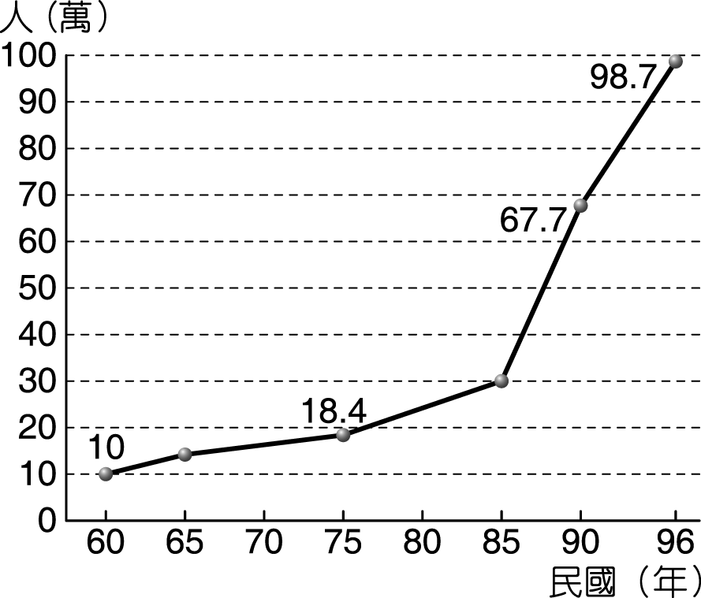
(１)在臺灣，接受大學教育的人口是愈來愈（ ）。（填多或少）
(２)（ ）從圖中可看出大約從民國幾年以後，就讀大學的人數開始大幅的增加？ ○ 60 年○ 75 年○ 85 年○ 96 年。
(３)（ ）政府在民國 57 年實施幾年國民義務教育？ ○五年○六年○九年○十二年。
(４)下列哪些是教育變遷的情形及影響？請打ˇ。
○（ ）各級學校的數目減少。
○（ ）成為創造經濟奇蹟的重要基礎。
○（ ）使臺灣擁有高品質的人力資源。
○（ ）國民教育程度提高。
(５)現今臺灣對教育發展的期望有哪些？請打ˇ。
○（ ）考試決定一切。
○（ ）使教育現代化。
○（ ）提高教育品質。
○（ ）建立終身學習的社會。
答案：(１)多；(２)○；(３)○；(４)○ˇ，○ˇ，○ˇ；(５)○ˇ，○ˇ，○ˇ
題目編號：640690
小佳前天上網看到某個網站，網站內容提到：國民教育階段的課程設計應以學生為主體，以生活經驗為重心，培養現代國民所需的基本能力。十大基本能力如下：
一、了解自我與發展潛能。
二、欣賞、表現與創新。
三、生涯規畫與終身學習。
四、表達、溝通與分享。
五、尊重、關懷與團隊合作。
六、文化學習與國際了解。
七、規畫、組織與實踐。
八、運用科技與資訊。
九、主動探索與研究。
十、獨立思考與解決問題。
(１)（ ）上文中是政府近年來推動的什麼改革？ ○金融改革○教育改革○文化改革○音樂改革。
(２)承上題，政府推動此項改革的原因有哪些？請打ˇ。
○（ ）為了讓下一代能夠在多變的社會下愉快生活。
○（ ）依照社會大眾的意見來改變學習及考試的方式。
○（ ）提升國家競爭力。
○（ ）提升社會競爭力。
(３)下列哪些是近年來政府推動此項改革的方向？請打ˇ。
○（ ）培養不依靠團體，獨自一人解決問題的能力。
○（ ）讓孩子快樂學習，自信發展。
○（ ）運用資訊科技。
○（ ）培養孩子的考試能力。
○（ ）培養國際觀。
答案：(１)○；(２)○ˇ，○ˇ，○ˇ；(３)○ˇ，○ˇ，○ˇ
題目編號：640691
美美看到某日報的頭條報導，內容如下：「從新的年度開始，凡設籍新竹市一年以上的婦女，原本的生育津貼將從 1 萬元提高為 1 萬 5 千元，生第二胎則補助 2 萬元，第三胎以上補助 2 萬 5 千元，雙胞胎 5 萬元，三胞胎以上 10 萬元。生愈多領愈多。」請問：
(１)（ ）新竹市政府實施此項政策的原因是什麼？ ○市民教育程度偏低○出生嬰兒死亡率高○出生率下降○死亡率下降。
(２)承上題，造成此現象的原因有哪些？請打ˇ。
○（ ）新移民人數增加。
○（ ）適婚年齡者晚婚。
○（ ）經濟前景不明，生活負擔重。
○（ ）人們對養兒育女的觀念已改變。
(３)如果此現象繼續下去，那麼臺灣將發生下列哪些問題？請打ˇ。
○（ ）幼稚園和托兒所可能陸續倒閉。
○（ ）人口老化。
○（ ）人口總數不斷增加。
○（ ）人口平均年齡下降。
答案：(１)○；(２)○ˇ，○ˇ，○ˇ；(３)○ˇ，○ˇ
解析：(２)○晚婚者通常生育子女數較少。(３)○少子化問題將造成幼稚園、托兒所因學生人數不足而面臨經營困難。
題目編號：640692
小瑤看到一則新聞報導，內容如下：「民國 97 年 2 月，行政院通過我國首部『人口政策白皮書』，在高齡化部分，白皮書中指出，我國高齡人口的比例將於民國 115 年超過 20％，成為超高齡社會。而高齡化趨勢，依據經建會推計，65 歲以上人口將由民國 96 年的 10％，到民國 140 年增加為 37％，而 15 到 64 歲的工作年齡人口扶養高齡人口的扶養比，則將從民國 96 年的 7.2 比 1，到民國 115 年降到 3.3 比 1，到民國 140 年更將降為 1.5 比 1。」請問：
(１)此新聞報導透露出什麼訊息？請打ˇ。
○（ ）高齡人口愈來愈多。
○（ ）高齡人口愈來愈少。
○（ ）政府面對此問題，勢必要提早規畫老人照護政策。
○（ ）女性的平均壽命比男性長。
○（ ）需要被扶養的老人愈來愈多。
(２)依據上文中所透漏的訊息，下列哪些產業將愈來愈熱門？請打ˇ。
○（ ）喪葬產業。
○（ ）老人安養住宅。
○（ ）醫療保健。
○（ ）婚禮顧問。
○（ ）終身學習課程。
答案：(１)○ˇ，○ˇ，○ˇ；(２)○ˇ，○ˇ，○ˇ，○ˇ
解析：(１)○此新聞中並未提到此訊息。
題目編號：640684
臺灣的老年人口持續增加，政府應該要提供相關服務照顧老人，請依照下面分類連連看。
(１)老人社區大學 | ‧ |  | ‧A 休閒娛樂  ‧B 醫療照顧  ‧C 終身學習
(２)老人安養院 | ‧ |  | ‧A 休閒娛樂  ‧B 醫療照顧  ‧C 終身學習
(３)常青圍棋社團 | ‧ |  | ‧A 休閒娛樂  ‧B 醫療照顧  ‧C 終身學習
(４)太極拳道館 | ‧ |  | ‧A 休閒娛樂  ‧B 醫療照顧  ‧C 終身學習
(５)重病住院看護 | ‧ |  | ‧A 休閒娛樂  ‧B 醫療照顧  ‧C 終身學習
(６)松年大學 | ‧ |  | ‧A 休閒娛樂  ‧B 醫療照顧  ‧C 終身學習
答案：(１)→ C；(２)→ B；(３)→ A；(４)→ A；(５)→ B；(６)→ C
題目編號：640674
為了解決出生率不斷下降的問題，政府應該採取哪些適當的措施？請打ˇ。
(１)（ ）透過政策宣導，鼓勵提高生育率。
(２)（ ）對單身者課重稅。
(３)（ ）鼓勵新婚夫妻生育，並加發生育補助。
(４)（ ）普及幼稚園和托兒所的設立，並加強課後照顧服務。
(５)（ ）政府透過減稅方式，獎勵生育。
(６)（ ）給予幼兒教育補貼。
答案：(１)ˇ；(３)ˇ；(４)ˇ；(５)ˇ；(６)ˇ
解析：協助父母減輕養育子女的負擔，才能真正有助於提高生育率。
題目編號：640675
小珍從這幾年的新聞中發現，社會上孤獨無依的老人有增多的趨勢，對於這些問題她提出了一些看法，你知道哪些是適當的嗎？請打ˇ。
(１)（ ）成立老人福利機構專門負責提供照顧。
(２)（ ）發放老人年金，補貼每個月的生活費。
(３)（ ）鄰居的老年人不是我的長輩，不必對他表示關心。
(４)（ ）鼓勵老人擔任志工，服務社會大眾。
(５)（ ）規定老年人都必須和家人住在一起。
答案：(１)ˇ；(２)ˇ；(４)ˇ
題目編號：640676
根據內政部統計資料顯示，民國 97 年時，臺灣出生人數首度跌破 20 萬人，出生率降至千分之 8.64，雙雙創下歷年新低，預估 98 年的出生人數及出生率將再往下滑落。內政部官員表示，臺灣的出生人數由民國 69 年的 41.4 萬人降至民國 89 年的 30.5 萬人，民國 97 年更是降至 19.8 萬人。
由上文中可以知道什麼訊息？請打ˇ。
(１)（ ）死亡率下降。
(２)（ ）出生率下降。
(３)（ ）出生人數下降。
(４)（ ）若是生育率不見提升，未來將會產生人口遞減的現象。
(５)（ ）此現象一直無法改善的話，臺灣社會將會出現勞動力不足的現象。
(６)（ ）人口總數會一直增加，不會減少。
答案：(２)ˇ；(３)ˇ；(４)ˇ；(５)ˇ
題目編號：640677
老年人口不斷增加，會對社會造成什麼影響？請打ˇ。
(１)（ ）形成人口老化問題。
(２)（ ）增加青、壯年人口的負擔。
(３)（ ）需要扶養的人口減少。
(４)（ ）政府應更重視老人福利政策。
(５)（ ）造成人口年輕化。
答案：(１)ˇ；(２)ˇ；(４)ˇ
題目編號：640678
臺灣近年來的教育改革方向為何？請打ˇ。
(１)（ ）培養國際視野。
(２)（ ）填鴨式教育以應付考試。
(３)（ ）重視團隊參與，學習與人合作。
(４)（ ）讓孩子自信、快樂的學習。
(５)（ ）提倡菁英教育。
答案：(１)ˇ；(３)ˇ；(４)ˇ
題目編號：640679
臺灣光復後，由於什麼原因造成人口總數加速成長？請打ˇ。
(１)（ ）社會漸漸安定。
(２)（ ）出生率逐年下降。
(３)（ ）出生率逐年上升。
(４)（ ）醫療衛生的進步。
(５)（ ）死亡率居高不下。
答案：(１)ˇ；(３)ˇ；(４)ˇ
題目編號：640680
面對高齡人口愈來愈多的社會現象，政府應該做到哪些照顧？請打ˇ。
(１)（ ）增加對老年人的醫療照顧。
(２)（ ）提供更多的老年安養照護機構。
(３)（ ）規畫適合老年人的休閒活動。
(４)（ ）鼓勵老年人多參與社會服務工作。
(５)（ ）鼓勵老年人好好在家安養，儘量少出門。
答案：(１)ˇ；(２)ˇ；(３)ˇ；(４)ˇ
題目編號：640681
九年國民義務教育實施後，帶來哪些影響？請打ˇ。
(１)（ ）使國民身體愈來愈健康。
(２)（ ）各級學校數目愈來愈多。
(３)（ ）提升國民的教育程度。
(４)（ ）使臺灣擁有高品質的人力資源。
(５)（ ）使人口成長速度趨緩。
答案：(２)ˇ；(３)ˇ；(４)ˇ
題目編號：640685
下圖是「民國 50～96 年臺 閩地區男女平均壽命統計圖」，從圖中可以發現什麼？請打ˇ。
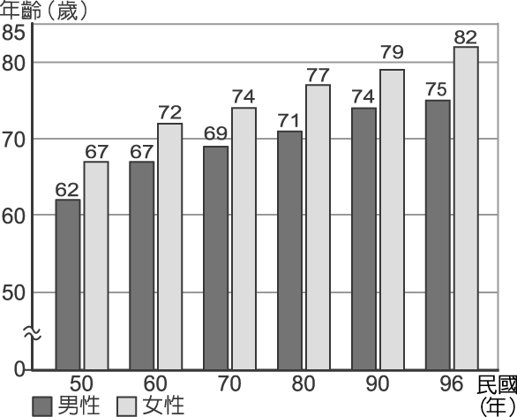
(１)（ ）男性壽命有愈來愈延長的趨勢。
(２)（ ）女性壽命有愈來愈縮短的趨勢。
(３)（ ）男性的平均壽命略高於女性。
(４)（ ）女性的平均壽命略高於男性。
(５)（ ）出生人口愈來愈少。
答案：(１)ˇ；(４)ˇ
解析：(２)亦呈現延長的趨勢。(５)無法從此圖中看出。

題目編號：640665
臺灣在民國 50 年代以後，因為快速的工業化，除了影響經濟生活之外，社會生活也有大幅度的變化，這些變化的過程稱為（ ）。
答案：社會變遷
題目編號：640666
政府在民國 50 年代積極推動（ ）計畫，鼓勵節育。
答案：家庭
題目編號：640667
所謂的老年人口，是指（ ）歲以上的人。
答案：65
題目編號：640668
世界各國為了讓下一代能夠在多變的社會下愉快的生活，同時提升國家和社會的競爭力，皆大力推動（ ）改革。
答案：教育
題目編號：640669
臺灣經過四十多年來的發展，發生了眾多的變化，其中以（ ）變遷的影響最大。
答案：教育
題目編號：640670
政府在民國 50 年代積極推動「家庭計畫」，目的是為了減緩（ ）的成長。
答案：人口
題目編號：640671
經過四十多年來的發展，臺灣已經由傳統的（ ）社會進入現代的（ ）社會。
答案：農業；工商業
題目編號：640672
自民國 57 年實施（ ）年國民義務教育以後，隨著各級學校數目的增加，教育的普及大幅提升了國民的教育程度，同時也使臺灣擁有高品質的（ ）資源。
答案：九；人力
題目編號：640673
過年時，小華的爸爸帶著一家人回爺爺家團圓，其他的伯伯、叔叔們也都帶著家人趕回來，小華覺得好熱鬧啊！爸爸回想起小時候生活的點點滴滴，開心的和小華聊著學校和家庭的情形。下列各敘述應該是誰說的呢？請將代號填到（ ）裡。
A 班上同學較少，老師較能關心到每位同學的情況。
B 班級人數很多，競爭非常激烈。
C 家中只有我一個小孩，比較孤單。
D 每個家庭有好幾個兄弟姐妹，可以互相照應。
E 每人可以分享的資源較少。
F 每人可以享受較多的資源。
(１)爸爸說的是：（ ）。
(２)小華說的是：（ ）。
答案：(１)B、D、E；(２)A、C、F

題目編號：640693
民國 50 年代，政府所推動的「家庭計畫」的政策宣導內容是什麼？請寫出來。
答：
答案：兩個孩子恰恰好，一個孩子不嫌少，男孩女孩一樣好。
題目編號：640694
政府在民國 50 年代推動什麼計畫鼓勵大家節育？請寫出來。
答：
答案：家庭計畫。
題目編號：640695
政府可以做的老人福利政策有哪些？請寫出兩項。
答：
答案：(１)規畫老年人退休之後的生活；(２)給予完善的醫療照顧。（答案僅供參考）
題目編號：640696
幾歲以上的人稱為老年人？
答：
答案：65 歲。
題目編號：640697
臺灣光復後，造成人口總數不斷上升的原因有哪些？請寫出兩項。
答：
答案：(１)社會逐漸安定；(２)醫療衛生進步。（答案僅供參考）
題目編號：640698
民國 50 年代後，人口成長速度趨緩的原因有哪些？請寫出兩項。
答：
答案：(１)政府推動家庭計畫；(２)進入工商業社會後，人們對養兒育女觀念改變。（答案僅供參考）
題目編號：640699
一個國家如果出生率不斷降低，會有什麼影響？請寫出兩項。
答：
答案：(１)減緩人口成長速度；(２)人口平均年齡逐漸上升。（答案僅供參考）

題目編號：640574
小德和爸爸聊起童年生活，爸爸回想起小時候，班上同學家裡都有好幾位兄弟姐妹，彼此都能互相照顧；小德說現在他的同學很多都是獨生子和獨生女，在家裡常常會感到孤單。
答案：○
題目編號：640575
阿七的爺爺常說起他小時候沒有書可以念，所以不識字；但是自從民國 57 年政府實施十二年國民義務教育後，每個人不用考試就直升高中，使得教育普及，國民的教育程度提高，真是一項德政。
答案：╳
解析：民國 57 年實施的是九年國民義務教育，可免試直升國中。
題目編號：640576
現今臺灣社會老年人口的比例愈來愈高，人口老化的問題將會愈來愈嚴重。
答案：○
題目編號：640577
目前臺灣社會人口老化問題日趨嚴重，除了增加青、壯年人口的負擔，也對社會和經濟造成很大的影響，更使得政府的財政負擔加重。
答案：○
題目編號：640578
臺灣從傳統農業社會轉變為工商業社會的過程中，以教育變遷對社會的影響最深遠。
答案：○
題目編號：640579
政府於民國 79 年推行「新家庭計畫」，宣導「適齡結婚、適時及適量生育」。政府推行這項計畫的原因，是因為看到生育率不斷上升。
答案：╳
解析：生育率不斷下降。
題目編號：640580
政府規畫老人福利政策，其中一項便是老年人退休以後的生活規畫。
答案：○
題目編號：640581
小柏的爺爺很有錢，無論是在生理上或心理上，都能自立自強，所以他不需要其他人的關懷和照顧。
答案：╳
解析：老人家無論是在生理上或心理上，都需要更多的關懷和照顧。
題目編號：640582
目前臺灣人口太多，因此政府鼓勵家庭實施節育。
答案：╳
解析：出生率下降，為避免人口老化的問題，政府鼓勵適度提高生育率。
題目編號：640583
雖然人口成長過快、過多對社會有不良影響，但若是生育率過低也不好，所以政府應該鼓勵適度的提高生育率，以維持人口合理的成長。
答案：○
題目編號：640584
臺灣能擁有高品質的人力資源並創造經濟奇蹟，主要應該歸功於電視的普及。
答案：╳
解析：歸功於教育的普及。
題目編號：640585
經過四十多年來的發展，臺灣的教育雖然在「量」方面有所提升，但「質」的方面並未跟著提升，因此對經濟發展並沒有多大的幫助。
答案：╳
解析：臺灣的教育在質與量上都有所提升，因此對經濟發展有相當的幫助。
題目編號：640586
民國 50 年代，政府曾經推行「家庭計畫」，目的是為了減緩人口快速成長的趨勢。為達此一目的，最好的宣傳標語應該是「兩個孩子恰恰好，三個孩子不嫌多」。
答案：╳
解析：應該用「兩個孩子恰恰好，一個孩子不嫌少」較好。
題目編號：640587
在現今臺灣，國人平均壽命縮短，老年人口比例愈來愈少，所以在不久的將來會形成人口不足的問題。
答案：╳
解析：平均壽命延長，老年人口比例愈來愈多，將形成人口老化的問題。
題目編號：640588
臺灣由工商業社會進入農業社會後，養兒育女觀念改變，因此使得出生率逐漸下降，人口成長逐漸趨緩。
答案：╳
解析：由農業社會進入工商業社會。
題目編號：640589
經過四十多年來的發展，臺灣的教育在質與量上都有相當幅度的提升。
答案：○
題目編號：640590
臺灣在民國 50 年代之後，政府積極推動「家庭計畫」，鼓勵大家多生小孩。
答案：╳
解析：是鼓勵大家節育。
題目編號：640591
在民國 50 年代時，為了減緩人口成長的趨勢，政府曾經宣導「家庭計畫」，強調「兩個孩子恰恰好，一個孩子不嫌少」的觀念。
答案：○
題目編號：640592
臺灣光復後由於社會安定與醫療衛生的進步，使得死亡率逐漸升高。
答案：╳
解析：死亡率逐漸下降。
題目編號：640593
隨著平均年齡的延長，在臺灣，超過 65 歲的老年人口愈來愈多。
答案：○
題目編號：640594
老年人口的比例太高會形成人口年輕化的問題。
答案：╳
解析：會形成人口老化的問題。
題目編號：640595
老人家無論是在生理上或心理上，都需要更多的關懷和照顧。
答案：○
題目編號：640596
臺灣在轉變為工商業社會的過程中所經歷過的眾多變化裡，以教育變遷的影響最深遠。
答案：○
題目編號：640597
臺灣的教育能夠普及，國民的教育程度能夠提高，都應該歸功於節育政策的實施。
答案：╳
解析：是實施九年國民義務教育的結果。
題目編號：640598
因為教育的普及，使得臺灣能擁有高品質的人力資源，並創造經濟奇蹟。
答案：○
題目編號：640599
為了因應社會的變遷，每一個人都要主動學習，並擴大自己的學習領域。
答案：○
題目編號：640600
隨著國人的平均壽命愈來愈長，老年人口的比例也愈來愈高。
答案：○
題目編號：640601
民國 50 年代家庭計畫的宣導標語是「兩個孩子恰恰好，一個孩子不嫌少，男孩女孩一樣好」，意指每個家庭最好生超過兩個小孩，生男生女都可以。
答案：╳
解析：最好不要生超過兩個小孩。
題目編號：640602
人口成長的高低都可能對社會造成不良影響，這時候就需要適當的人口政策來因應。
答案：○
題目編號：640603
在臺灣，男性的平均壽命比女性高。
答案：╳
解析：女性平均壽命較高。
題目編號：640604
在臺灣，女性的平均壽命比男性高。
答案：○
題目編號：640605
制定人口政策是為了維持人口合理的成長，避免發生人口過多或人口遞減的情況。
答案：○
題目編號：640606
臺灣在民國 94 年時，老年人口首次突破 7 ％。
答案：╳
解析：是民國 82 年。
題目編號：640607
老年人應該由自己的晚輩來照顧，不應麻煩政府。
答案：╳
解析：政府也應負起照顧的責任，規畫適當的老人福利政策，給予醫療上、安養上、休閒上的照顧。
題目編號：640608
俗話說：「家有一老，如有一寶」，所以老年人口愈多的國家，經濟會愈發達。
答案：╳
解析：老年人口過多會加重青、壯年人口的負擔，對社會、經濟造成影響。
題目編號：640609
自九年國民義務教育實施以後，我國的國民教育程度便有了大幅的提升。
答案：○
題目編號：640610
近年來，我國的教育改革只有智育上的改革，其他方面的改革則不被重視。
答案：╳
解析：還有資訊教育、環境教育以及性別平等教育等方面。
題目編號：640611
當一個國家 60 歲以上的人口，占總人口的 7％ 以上時，便稱為「高齡化社會」。
答案：╳
解析：65 歲以上的人口。
題目編號：640612
臺灣已由傳統的農業社會轉變為現代工商業社會，在這過程中，以聚落型態的變遷對社會的影響最深遠。
答案：╳
解析：以教育變遷的影響最深遠。
題目編號：640613
適度提高生育率，以維持人口合理的成長，是目前政府努力的目標。
答案：○
題目編號：640614
隨著高齡化社會的到來，設置完善的安養機構更顯重要。
答案：○
題目編號：640682
一大清早，小琪和爺爺一起到在公園散步，小琪看到許多老人家正在運動，每個人雖然都白髮蒼蒼，但臉上都洋溢著幸福的笑容。小琪和爺爺討論關於老人的問題，他們的哪些說法是正確的？請畫○，錯誤的打╳。
(１)（ ）爺爺說：「臺灣人口老化問題不嚴重，還未進入高齡化社會。」
(２)（ ）小琪說：「其實，臺灣的人口老化速度很快，已經步入高齡化社會了。」
(３)（ ）爺爺說：「政府應該鼓勵新婚夫妻多生育，這樣才能解決人口老化問題。」
(４)（ ）小琪說：「我認為政府應該處罰不結婚的人，這樣才能真正解決人口老化問題。」
答案：(１)╳；(２)○；(３)○；(４)╳
解析：(１)(２)臺灣已於民國 82 年進入高齡化社會。(４)這是不恰當的政策。
題目編號：640683
六年甲班正在討論關於臺灣人口的敘述，下列哪些人的敘述是正確的？請畫○，錯的打╳。
(１)（ ）同法說：「以前農業社會有很多家庭都是獨生子、獨生女。」
(２)（ ）宏達說：「臺灣近年來的死亡率居高不下。」
(３)（ ）聖偉說：「男性的平均壽命有縮短的趨勢。」
(４)（ ）翰中說：「老年人口數不斷的增加。」
(５)（ ）子岳說：「出生人口數不斷的減少。」
(６)（ ）永宗說：「男性的平均壽命比女性長。」
答案：(１)╳；(２)╳；(３)╳；(４)○；(５)○；(６)╳
解析：(１)農業社會中每個家庭的小孩數量較多。(２)死亡率不高。(３)有延長的趨勢。(６)女性的平均壽命較長。

